ΟΔΗΓΙΕΣ ΓΙΑ ΤΟ ΕΡΓΑΛΕΙΟ POSTERMYWALL (δημιουργία κάρτας, αφίσας...)
- Πηγαίνετε στην ιστοσελίδα
https://www.postermywall.com/index.php/authenticate/showlogin
- Επιλέξτε STUDENT LOGIN
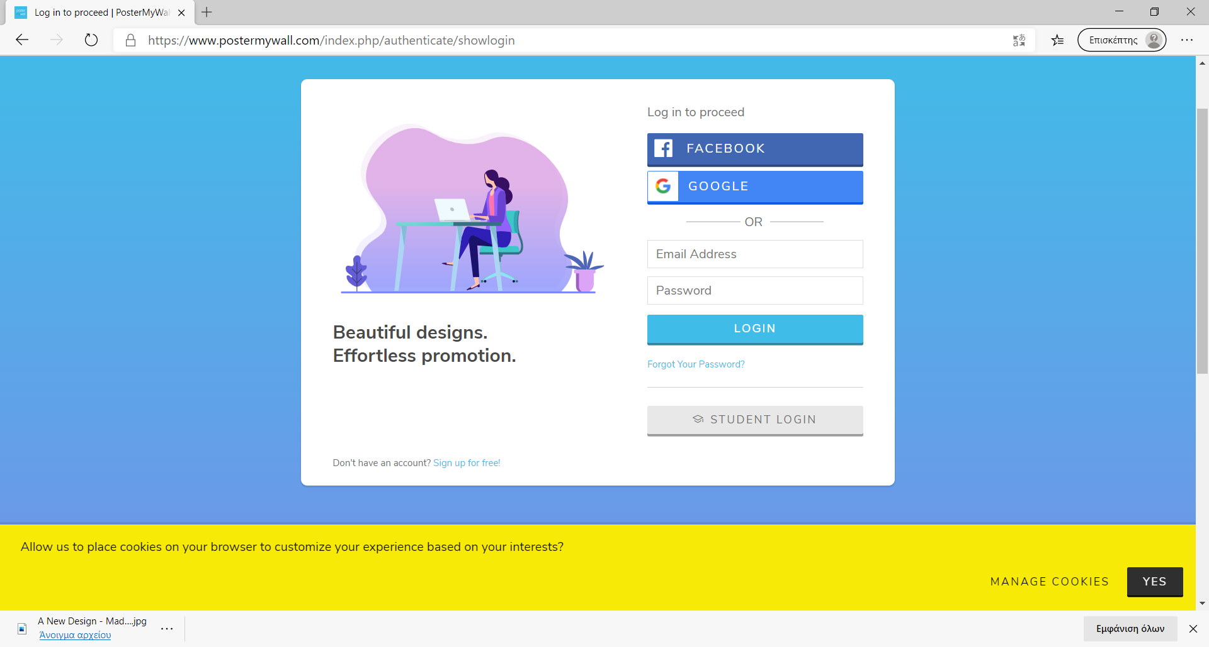
3.Δώστε σαν project name το MPCHRISTMAS
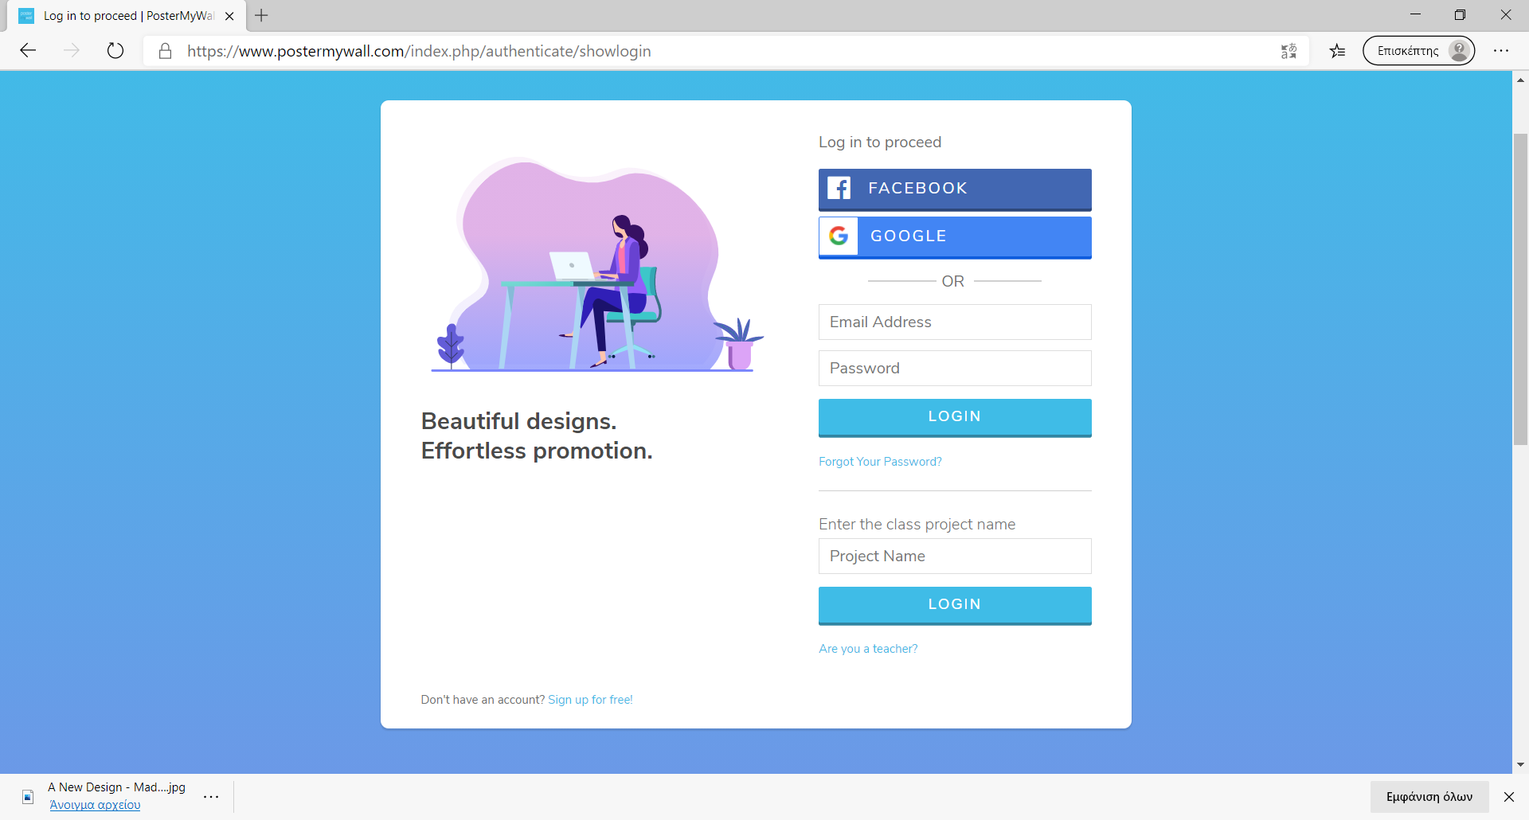
MPCHRISTMAS

4. Ανοίξτε νέα καρτέλα και κάντε copy paste τον παρακάτω σύνδεσμο
https://www.postermywall.com/index.php/posterbuilder
Θα εμφανιστεί το παρακάτω παράθυρο

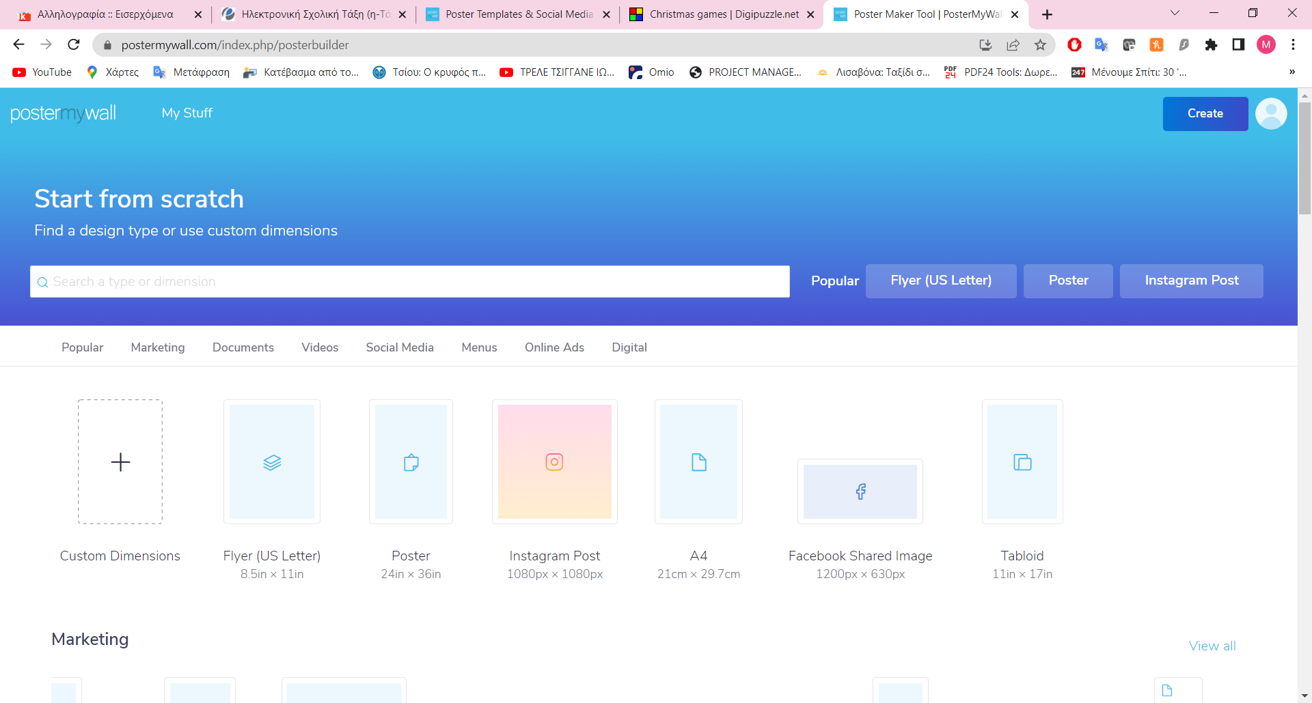
5. Από το marketing επιλέξτε post card και search for stock photos

6. Επιλέξτε post card και search for stock photos
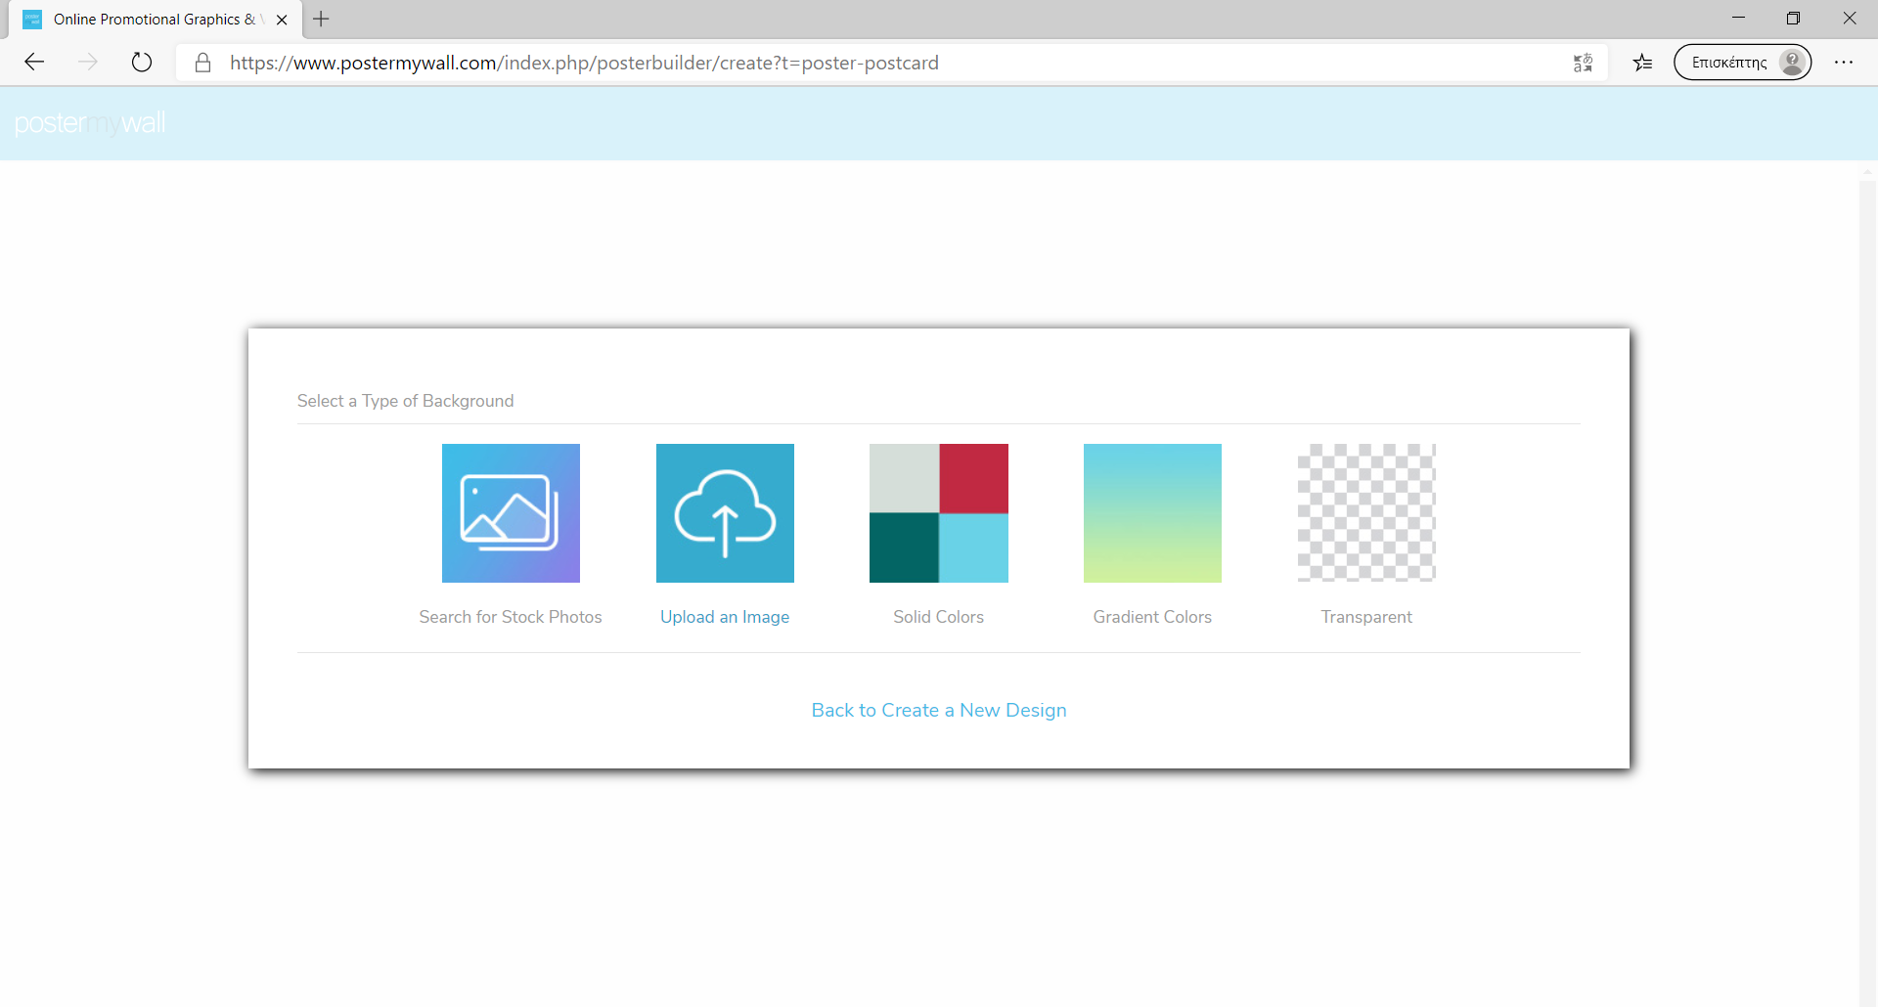
7. Γράψτε Christmas, διαλέξτε τον φόντο που θέλετε να έχει η κάρτα σας και επιλέξτε add photo και crop (μπορείτε να κόψετε την κάρτα σας αν θέλετε)

8. Μπορείτε να αρχίσετε να δημιουργείτε
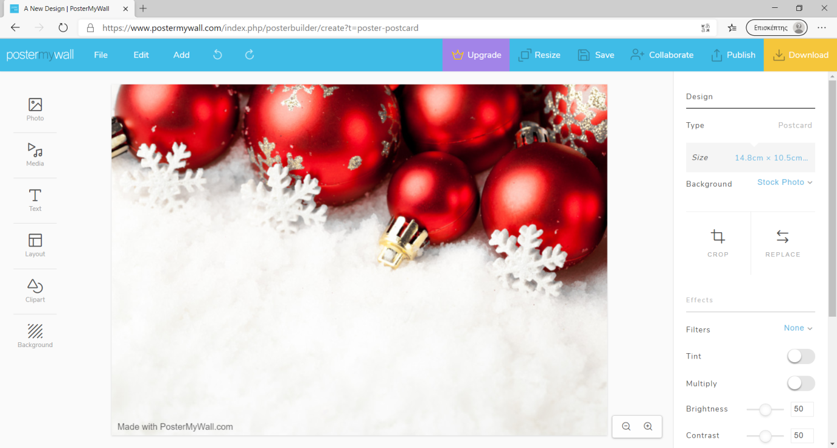
9. Πειραματιστείτε με τα εργαλεία αριστερά για να βάλετε κείμενο, ήχο, βίντεο και με τα εργαλεία δεξιά για να αλλάξετε χρώμα στο κείμενο ή για να πειράξετε τον φόντο

